МОСКОВСКИЙ ГОСУДАРСТВЕННЫЙ ТЕХНИЧЕСКИЙ УНИВЕРСИТЕТ

им. Н.Э. Баумана

Кафедра «Систем обработки информации и управления»

**Домашнее задание № 1**

по курсу«Аналитические модели АСОИиУ»

Вариант 4

ИСПОЛНИТЕЛЬ:                 Журавлев Н. В.

группа ИУ5-14М ______________

подпись

"__"_________ 2023 г.

Москва  - 2023

Содержание

Содержание 2

Задача 1 3

Задача 2 4

Задача 3 6

Задача 4 8

Задача 5 10

# Задача 1

Заданы законы поступления и обслуживания заявок АСОИиУ, формализуемой в виде одноканальной СМО типа G/G/1. Необходимо определить временные и загрузочные характеристики функционирования СМО.

|  |  |  |  |  |
| --- | --- | --- | --- | --- |
| Номер варианта | Интенсивность входного потока заявок, (1/c) | Загрузка ОА | Параметр Эрланга интервалов времени входного потока | Параметр Эрланга интервалов времени обслуживания |
| B4 | 4 | 0,2 | 1 | 4 |

Таблица 1. Значения для задачи 1

Решение:

Найдём квадрат коэффициента вариации интервалов времени входного потока ${ϑ_{вх}}^{2}$ и интервалов времени обслуживания ${ϑ_{о}}^{2}$:

$$v^{2}=\frac{1}{K_{эрл}}=1$$

Откуда получаем выражения для ${ϑ_{о}}^{2}$ и ${ϑ_{вх}}^{2}$:

$${ϑ_{о}}^{2}=\frac{1}{K_{{эрл}_{о}}}=\frac{1}{4}=0,25$$

$${ϑ_{вх}}^{2}=\frac{1}{K_{{эрл}_{вх}}}=\frac{1}{1}=1$$

По формуле Файнберга оценим количество заявок в очереди СМО:

$$Q=\frac{\left({v_{вх}}^{2}+{v_{о}}^{2}\right)*ρ^{2}}{2*\left(1-ρ\right)}=\frac{\left(1+0,25\right)*{0,2}^{2}}{2*(1-0,2)}=0,03125$$

Оценим количество заявок в системе:

$$L=Q+ρ=0,03125+0,2=0,23125$$

В соответствии с формулами Литтла находим время нахождения заявок в очереди и в системе соответственно:

$$W=\frac{Q}{λ}=\frac{0,03125}{4\left[\frac{1}{c}\right]}=0,0078125\left[c\right]$$

$$T=\frac{L}{λ}=\frac{0,23125}{4\left[1/c\right]}=0,0578125\left[c\right]$$

Ответ: $Q=0,03125[с];$ $L=0,23125$; $W=0,0078125 [c]$; $T=0,0578125 [c]$

# Задача 2

Заданы законы поступления и обслуживания заявок в подсистеме АСОИиУ, формализуемой в виде СМО с обратной связью. Необходимо определить временные и загрузочные характеристики функционирования СМО.

|  |  |  |  |  |  |
| --- | --- | --- | --- | --- | --- |
| Номер варианта | Интенсивность входного потока заявок, (1/с), $λ$ | Кол-во ОА,c | Загрузка одного ОА, $ρ$ | Параметр Эрланга интервалов времени обслуживания, $K_{{эрл}_{о}}$ | Вероятность повторной обработки заявок в ОА, $p$ |
| B14 | 14 | 2 | 0,7 | 2 | 0,1 |

Таблица 2. Значения для задачи 2.

Решение:

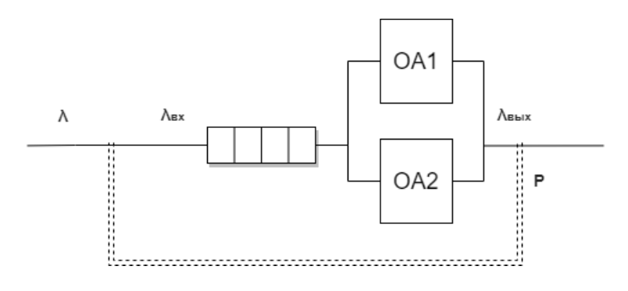

Схема 1. Схема взаимодействия СМО

Найдём квадрат коэффициента вариации интервалов времени входного потока ${ϑ_{вх}}^{2}$ и интервалов времени обслуживания ${ϑ_{о}}^{2}$:

$$v^{2}=\frac{1}{K_{эрл}}=1$$

Откуда получаем выражения для ${ϑ_{о}}^{2}$:

$${ϑ_{о}}^{2}=\frac{1}{K_{{эрл}_{о}}}=\frac{1}{2}=0,5$$

Так как система без отказов, то справедливо следующее соотношение:

$λ_{вых}=λ_{вх}$

Тогда получаем:

$λ+λ_{вых}×P=λ_{вых}$

$λ_{вых}=\frac{λ}{1-P}= \frac{14}{1-0,1}= 15,5(5)$

Определим количество попаданий заявки на вход СМО за время ее пребывания в системе:

$$α=\frac{λ}{1-p}=\frac{1}{1-0,1}=1,1(1)$$

Определим количество заявок в очереди $Q$ для СМО типа M/G/2 методом инвариантов отношений:

$\frac{Q_{M/M/2}}{Q_{M/M/1}}≈\frac{Q_{M/G/2}}{Q_{M/G/1}}$,

Определим количество заявок в очереди $Q$ для СМО типа M/M/1 и M/M/2:

$Q_{M/M/1}=\frac{ρ^{2}}{1-ρ}=\frac{{0,7}^{2}}{1-0,7}=1,63$

$Q_{M/M/2}=\frac{{2×ρ}^{3}}{1-ρ^{2}}=\frac{{2×0,7}^{3}}{1-{0,7}^{2}}=1,35$

По формуле Поллячека-Хинчина (2.10), находим:

$Q_{M/G/1}≅\frac{\left(1+{ϑ_{о}}^{2}\right)×ρ^{2}}{2×\left(1-ρ\right)}=\frac{{\left(1+0,5\right)×0,7}^{2}}{2×\left(1-0,7\right)}=1,225$

Из соотношения выше, находим ${ Q}_{M/G/2}$:

${ Q}_{M/G/2}≅Q_{M/G/1}×\frac{Q_{M/M/2}}{Q_{M/M/1}} =1,225×\frac{1,35}{1,63}=1,01$

Оценим количество заявок в системе:

$$L=Q+c*ρ=1,01+2*0,7=2,41$$

В соответствии с формулами Литтла находим время нахождения заявок в очереди и в системе соответственно:

$$W=\frac{Q}{λ_{вх}}* α=\frac{1,01}{15,5(5)}* 1,1=0,07\left[c\right]$$

$$T=\frac{L}{λ_{вх}}* α=\frac{2,41}{15,5(5)}*1,1=0,17 \left[c\right]$$

Ответ: $Q=1,01$; $L=2,41$; $W=0,07\left[c\right]$; $T=0,17\left[c\right]$

# Задача 3

Заданы законы поступления и обслуживания заявок АСОИиУ, формализуемой в виде СМО с отказами типа M/M/C/m. Необходимо определить временные и загрузочные характеристики функционирования СМО.

|  |  |  |  |  |
| --- | --- | --- | --- | --- |
| Номер варианта | Интенсивность входного потока заявок, (1/c), $λ$ | Кол-во ОА, c | Загрузка одного ОА, $ρ$ | Емкость буфера, m |
| B9 | 9 | 1 | 0,5 | 1, 2, 3 |

Таблица 3. Значения для задачи 2.

Рассчитаем основные характеристики для каждой из емкостей буферов.

Найдем базовые характеристики системы (вероятность отказа заявкам в обслуживании, интенсивность потока обслуженных заявок, коэффициент использования обслуживающего аппарата соответственно):

$$P_{отк}=\frac{\left(ρ^{m+1}-ρ^{m+2}\right)}{1-ρ^{m+2}}$$

$$λ_{с}=\left(1-P_{отк}\right)*λ$$

$$U=\frac{λ_{с}}{μ}=\left(1-P_{отк}\right)*ρ$$

Результаты приведены в таблице 4.

|  |  |  |  |
| --- | --- | --- | --- |
| Метрика | Емкость буфера | | |
| Номер буфера | 1 | 2 | 3 |
| $$P_{отк}$$ | 0,143 | 0,06(6) | 0,032 |
| $$λ_{с}$$ | 7,713 | 8,406 | 8,712 |
| U | 0,428 | 0,46(6) | 0,484 |

Таблица 4. Вероятности отказа для разных емкостей буфера

Найдем основные временные и количественные характеристики по формулам:

$$Q=\frac{ρ^{m+2}*\left({1-ρ}^{m}*\left(m+1\right)+m*ρ^{m+1}\right)}{\left(1-ρ^{m+2}\right)*\left(1-ρ\right)}$$

$$L=Q+U$$

$$W=\frac{Q}{λ_{c}}\left[c\right]$$

$$T=\frac{L}{λ_{c}}\left[c\right]$$

Результаты представлены в таблице 5.

|  |  |  |  |
| --- | --- | --- | --- |
| Метрика | Размер буфера | | |
| Номер буфера | 1 | 2 | 3 |
| Q | 0,143 | 0,26(6) | 0,355 |
| L | 0,571 | 0,73(3) | 0,834 |
| W | 0,0185 | 0,0317 | 0,0407 |
| T | 0,074 | 0,087 | 0,096 |

Таблица 5. Количественные и временные характеристики СМО с отказами

Ответ: $Q=0,143/0,26(6)/0,355$; $L=0,571/0,73(3)/0,834$; $W=0,0185/0,0317/0,0407 [с]$; $T=0,074/0,087/0,096 [с]$ для ёмкости буфера, равного 1, 2 и 3 соответственно.

# Задача 4

Заданы законы поступления и обслуживания заявок АСОИиУ, формализуемой в виде разомкнутой СМО с обратными связями, состоящей из M/M/C. Необходимо определить временные и загрузочные характеристики функционирования СМО.

|  |  |  |  |  |  |  |  |  |  |  |  |  |
| --- | --- | --- | --- | --- | --- | --- | --- | --- | --- | --- | --- | --- |
| Номер варианта | Интенсивность  входного потока заявок (1/с), $λ$ | Кол-во ОА в фазах | | | Интенсивность ОА в фазах (1/с), $μ$ | | | Вероятности переходов между фазами | | | | |
|  | Обозначение фаз | 1 | 2 | 3 | 1 | 2 | 3 | $$P_{12}$$ | $$P_{13}$$ | $$P_{21}$$ | $$P_{31}$$ | $$P_{вых}$$ |
| B4 | 1 | 1 | 1 | 1 | 15 | 10 | 10 | 0,8 | 0,2 | 0,5 | 1 | 0,5 |

Таблица 6. Значения для задачи 4.

Схема системы:

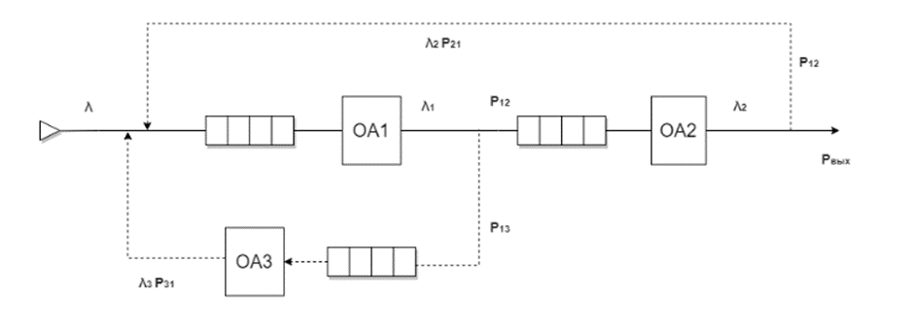

Схема 1. Схема взаимодействия СеМО.

Найдём интенсивность входных потоков в каждую СМО:

$λ_{1}=\frac{λ}{1-P_{12}×P_{21}-P_{13}}=\frac{1}{1-0,8×0,5-0,2}=2,5[\frac{1}{с}]$

$λ_{2}=λ_{1}×P_{12}=2,5×0,8=2[\frac{1}{с}]$

$λ_{3}=\frac{λ_{1}×P_{13}}{P_{31}}=\frac{2,5×0,2}{1}=0,5[\frac{1}{с}]$

Определим стационарность каждой СМО, для этого найдём у них загрузку ОА $ρ$:

$ρ_{1}=\frac{λ_{1}}{μ_{1}×с_{1}}=\frac{2,5}{15×1}=0,17$

$ρ_{2}=\frac{λ_{2}}{μ_{2}×с_{2}}=\frac{2}{10×1}=0,2$

$ρ_{3}=\frac{λ_{3}}{μ_{3}×с_{3}}=\frac{0,5}{10×1}=0,5$

Т.к. $ρ_{1}, ρ_{2}, ρ_{3}<1$, следовательно СеМО стационарно.

Рассчитаем основные количественные и временные характеристики:

$$Q_{i}=\frac{c_{i}×{ρ_{i}}^{c_{i}+1}}{1-{ρ_{i}}^{c_{i}}}$$

$$L_{i}=Q_{i}+c_{i}*ρ_{i}$$

$$W_{i}=\frac{{ρ_{i}}^{c_{i}+1}}{(1-{ρ_{i}}^{c_{i}})×μ}$$

$$T_{i}=\frac{1}{(1-{ρ_{i}}^{c_{i}})×μ}$$

Результаты расчетов приведены в таблице 7.

|  |  |  |  |
| --- | --- | --- | --- |
|  | СМО1 | СМО2 | СМО3 |
| $$Q_{i}$$ | 0,035 | 0,05 | 0,5 |
| $$L_{i}$$ | 0,205 | 0,25 | 1 |
| $$W_{i}$$ | 0,002 | 0,005 | 0,05 |
| $$T_{i}$$ | 0,08 | 0,125 | 0,2 |

Таблица 7. Временные и количественные характеристики СМО и СеМО

Найдём среднее время пребывания $T$ в системе в целом:

$T=\sum_{i=1}^{3}{T_{i}}=\left(0,08+0,125+0,2\right)=0,405 [c]$

Ответ: $Q_{1}=0,035$, $Q_{2}=0,05$, $Q_{3}=0,5$; $L_{1}=0,205$, $L_{2}=0,25$, $L_{3}=1$; $W_{1}=0,002 [c]$, $W_{2}=0,005 [c]$, $W_{3}=0,05 [c]$; $T_{1}=0,08 [c]$, $T_{2}=0,125 [с]$, $T_{3}=0,2 [c]$; среднее время пребывания заявок в целом в СеМО $T=0,405 [c]$.

# Задача 5

Заданы законы поступления и обслуживания заявок в подсистеме АСОИиУ, формализуемой в виде СМО с приоритетами. Необходимо определить временные и загрузочные характеристики функционирования СМО.

|  |  |  |  |  |
| --- | --- | --- | --- | --- |
|  | Интенсивность входного потока заявок, (1/с) ), $λ$ | | Среднее время обслуживания заявок, (с), $t_{о}$ | |
| Номер варианта | 1 приоритет | 2 приоритет | 1 приоритет | 2 приоритет |
| B24 | 1 | 4 | 0,1 | 0,2 |

Таблица 8. Значения для задачи 5.

Определим базовые параметры СМО для заявок каждого приоритета.

$$ρ_{i}=λ_{i}*{t_{o}}_{i}$$

Результаты приведены в таблице 9.

|  |  |  |
| --- | --- | --- |
| Приоритет заявок | $$λ_{i}$$ | $$ρ_{i}$$ |
| 1 приоритет | 1 | 0,1 |
| 2 приоритет | 4 | 0,8 |

Таблица 9. Базовые параметры СМО с параметрами

Рассчитаем основные характеристики для СМО с относительными и абсолютными приоритетами. Для СМО М/М/1 с относительными приоритетами используется следующий набор функций:

$$W_{1}=\frac{ρ_{1}*t_{о_{1}}+ρ_{2}*t_{о_{2}}}{1-ρ_{1}}$$

$$W_{2}=\frac{ρ_{1}*t_{о_{1}}+ρ_{2}*t_{о_{2}}}{\left(1-ρ_{1}\right)*\left(1-ρ_{1}-ρ_{2}\right)}$$

$$Q_{i}=\frac{W_{i}}{λ_{i}}$$

$$L_{i}=Q_{i}+ρ_{i}$$

$$T_{i}=\frac{L_{i}}{λ_{i}}$$

Где i – приоритет заявки.

Результаты вычисления характеристик для СМО с относительными приоритетами приведены в таблице 10.

|  |  |  |  |  |
| --- | --- | --- | --- | --- |
| Приоритетность заявок | W | Q | L | T |
| 1 приоритет | 0,18(8) | 0,18(8) | 0,28(8) | 0,28(8) |
| 2 приоритет | 1,8(8) | 0,472(2) | 1,27(2) | 0,3175 |

Таблица 10. Характеристики для СМО с относительными приоритетами

Для СМО М/М/1 с абсолютными приоритетами используются следующие функции:

$$W_{1}=\frac{ρ_{1}*t_{о_{1}}}{1-ρ_{1}}$$

$$W_{2}=\frac{ρ_{1}*t_{о_{2}}}{1-ρ_{1}}+\frac{ρ_{1}*t_{о_{1}}+ρ_{2}*t_{о_{2}}}{\left(1-ρ_{1}\right)*\left(1-ρ_{1}-ρ_{2}\right)}$$

$$Q_{i}=\frac{W_{i}}{λ_{i}}$$

$$L_{i}=Q_{i}+ρ_{i}$$

$$T_{i}=\frac{L_{i}}{λ_{i}}$$

Результаты вычисления характеристик для СМО с абсолютными приоритетами приведены в таблице 11.

|  |  |  |  |  |
| --- | --- | --- | --- | --- |
| Приоритетность заявок | W | Q | L | T |
| 1 приоритет | 0,01(1) | 0,01(1) | 0,1(1) | 0,1(1) |
| 2 приоритет | 1,91 | 0,477 | 0,98 | 0,245 |

Таблица 11. Характеристики для СМО с абсолютными приоритетами

Ответ: Ответом являются вычисленные значения, приведенные в таблицах выше:

Таблица 10 (для относительных приоритетов), Таблица 11 (для абсолютных приоритетов).